Aktivitäten, Daten, Fakten



Auch im Berichtsjahr 2023 war leider der jahrelange Trend des Mitgliederschwundes wieder festzustellen.

Der Mitgliederbestand der Verkehrswacht Main-Tauber-Kreis e.V. lag zum 31.12.2023 bei 184 Mitglieder gegenüber dem Stand des Vorjahres mit 186 Mitgliedern.

Der Grund hierfür liegt hauptsächlich in der Altersstruktur im Verein, die auch in der Vorstandschaft festzustellen ist..

Das Berichtsjahr war durchweg belegt mit Basisaufgaben und Arbeiten im Spektrum unserer Angebotspalette.

Als Werbeaktion zum Schulanfang dienen jetzt in allen Gemeinden die aufgestellten Hinweisschilder
„Vorsicht Schulanfänger“ , um unsere jüngsten Verkehrsteilnehmer vor Unfällen zu schützen. Ebenfalls in diese Richtung zielen die seit einigen Jahren aufgestellten Ampelschilder, die vor allem mit dem Slogan „Bei Rot stehen, bei Grün gehen“ Hinweis und Denkanstoß auch für die erwachsenen Verkehrsteilnehmer geben sollen.

Fest in das Angebot unserer Verkehrswacht verankert sind die nach wie vor beliebten Sicherheitstrainingskurse.

Hier wurden im Berichtszeitraum für das Jahr 2023 insgesamt 14 Kurse für PKW mit 125 Teilnehmern
und 8 Kurse für Motorradfahrer mit 88 Teilnehmern durchgeführt.

Wieder im Angebot waren auch im Jahr 2023 zwei Veranstaltungen des zweitägigen mobilen Motorradsicherheitskurses im Rahmen der „German Safety Tour“. Diese Kurse waren ebenfalls sehr gut gebucht.

Wir können sehen wie gut frequentiert diese Angebote genutzt werden und wie wichtig dementsprechend gerade die Sicherheitstrainings in der Außendarstellung für unseren Verein zu sehen sind.

Umso wichtiger ist weiterhin die Suche nach einem langfristig nutzbaren Platz für diese Trainings.

Zum Zeitpunkt der Erstellung dieses Berichtes war noch die schwache Hoffnung, dass uns auch künftig ein Übungsplatz zur Verfügung stehen wird. Sollte dies nicht der Fall sein, werden wir künftig kein Sicherheitstraining mehr anbieten können.

Der Verkehrsübungsplatz wurde von Ende Februar an den nutzbaren Wochenenden bis Mitte/ Ende Dezember pro Jahr von rund 1200 Teilnehmer genutzt.

Zu beachten sind auch die nicht nutzbaren Zeiten die von Seiten der Stadt durch die Königshöfer Messe, die Bauernmarkttermine oder das jetzt wieder alljährlich angebotene Heavy Metall Konzert, beansprucht werden.

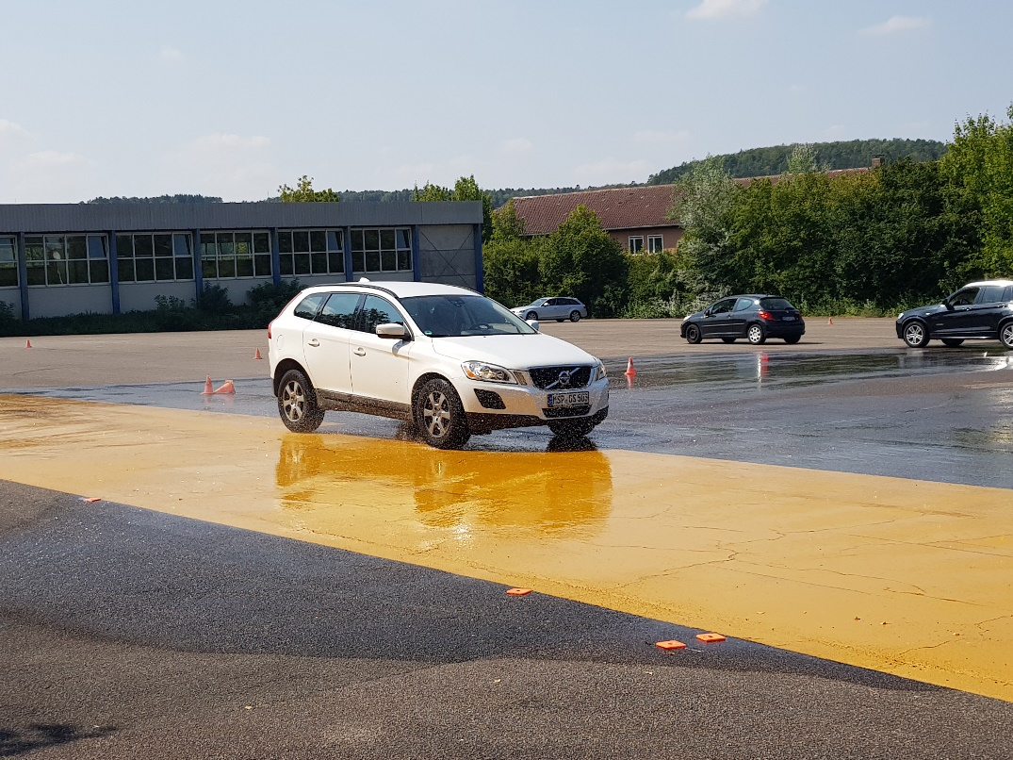

Sicherheitstraining – Bremsen und Ausweichen muss geübt werden
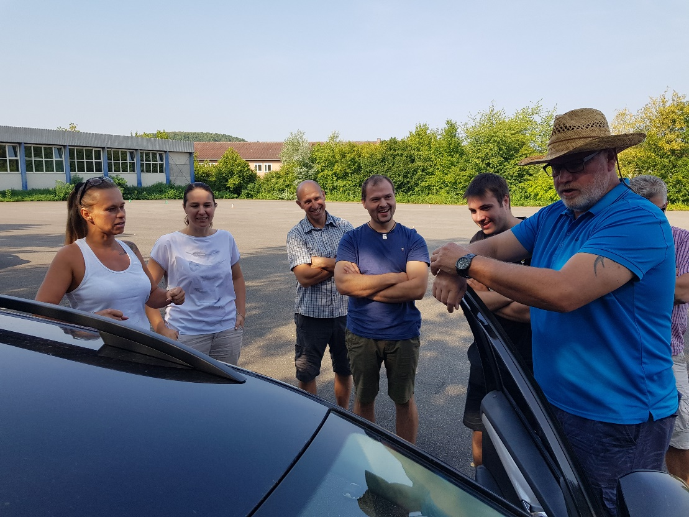

Vergnügte Stimmung trotz ernstem Thema

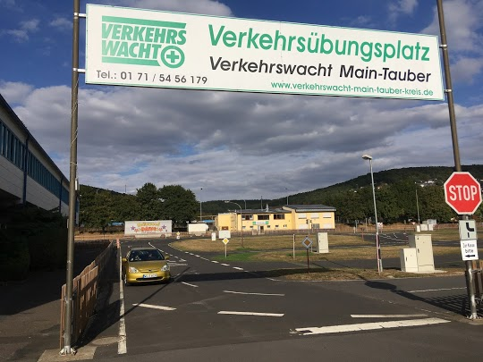

Zahlreiche Fahranfänger nutzten auf dem Übungsplatz in Königshofen die Möglichkeit, abseits des realen Verkehrsraumes sich auf den Alltag oder zumindest kostengünstig für die Fahrschulstunden vorzubereiten, selbstverständlich mit ihrem jeweiligen Begleiter (immer auf dem Beifahrersitz dabei).

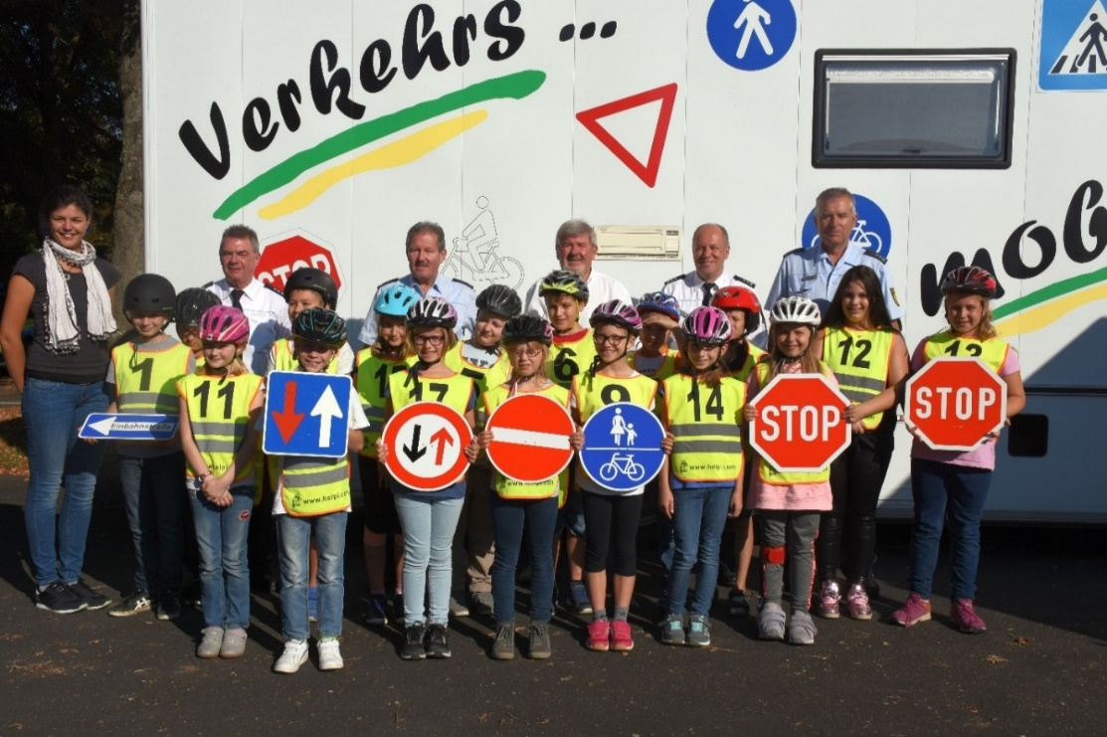

Grundschüler bei der Fahrradprüfung

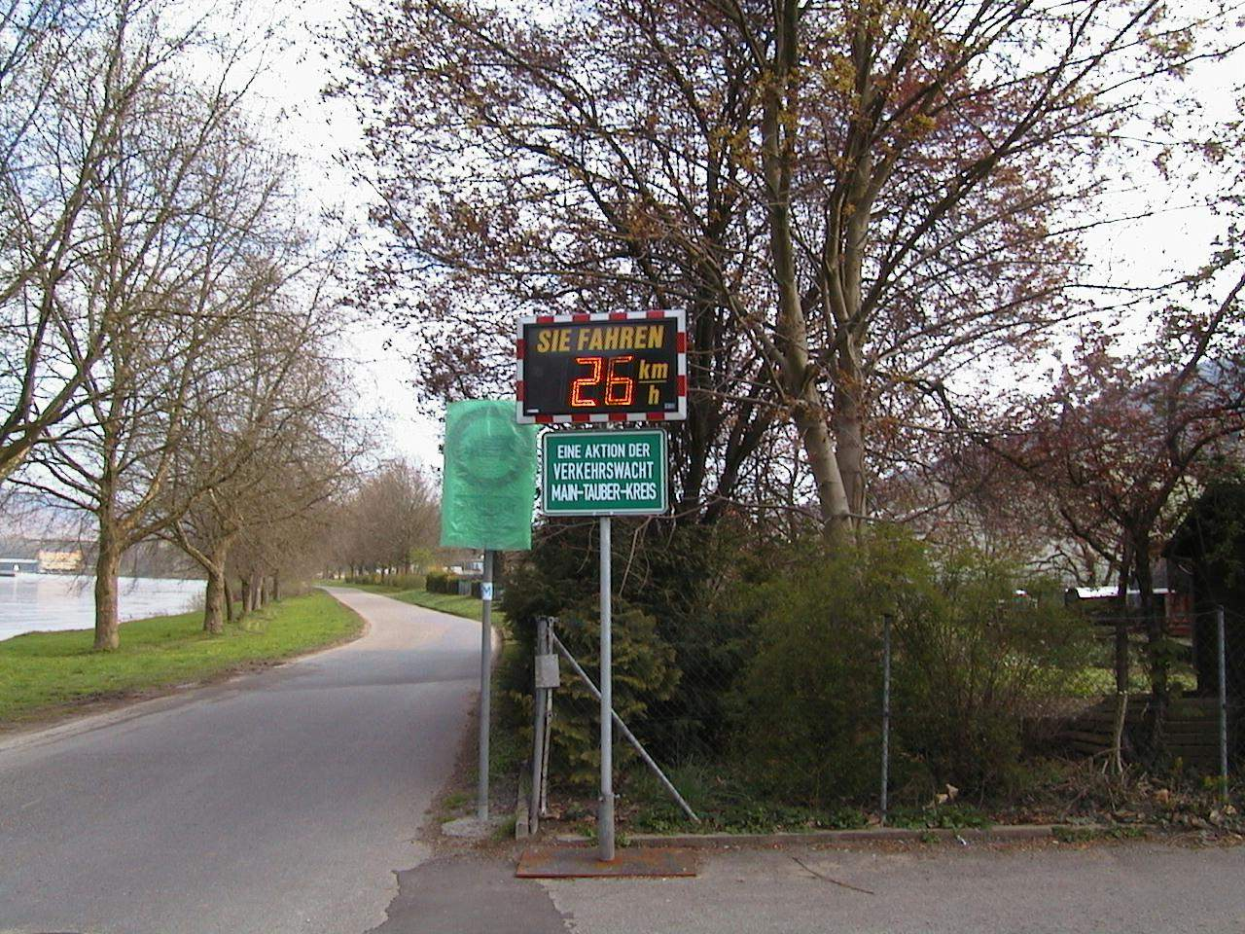

Die Geschwindigkeitsmesssysteme wurden im Jahr 2023 in Assamstadt und natürlich in Bad Mergentheim mit Stadtteilen ausgeliehen.

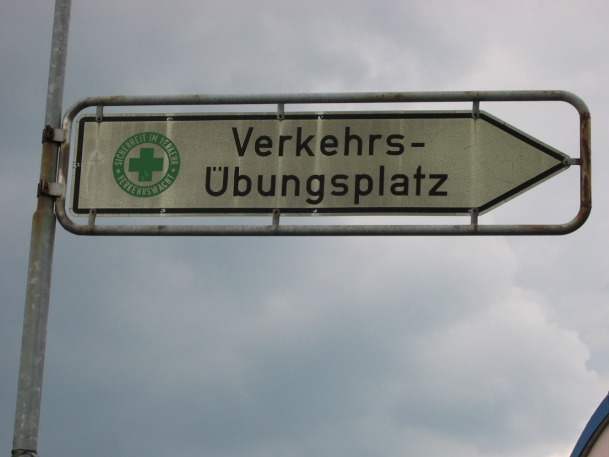

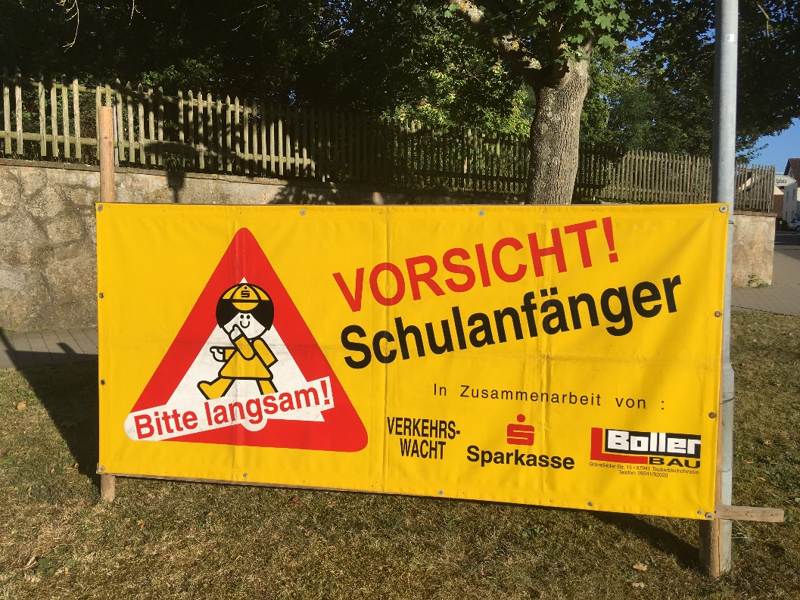

All diese Aufgaben werden uns auch im Jahr 2024 und in der Zukunft beschäftigen. Für die bisherige
Hilfe danken wir allen Mitgliedern, Freunden und Partnern recht herzlich und dürfen diesen Dank mit der Hoffnung auf künftige wohlwollende Unterstützung verbinden.

Da es ja nicht sein sollte, dass dieser Jahresbericht nur aus einer Aufstellung von Zahlen besteht, wollen wir mit dem beigefügten Pressespiegel einen Einblick in unsere Aktivitäten des vergangenen Jahres geben.

Fahrradtrainung für Pedelecfahrer nicht nur für Senioren

Das wollen wir vermeiden!

